Univerzita Palackého v Olomouci
Pedagogická fakulta



SEMINÁRNÍ PRÁCE
Příprava na hodinu ČJ

Didaktika mateřského jazyka B
KČJ/DIMJB

Vypracovaly: Martina Májová a Lenka Brázdilová
Učitelství pro 1. stupeň ZŠ
Studijní skupina 2
3. ročník
2013/2014

CHARAKTERISTIKA VYUČOVACÍ HODINY
Ročník: 3. ročník ZŠ
Tematická oblast podle RVP: Jazyk a jazyková komunikace
Téma podle RVP: Druhy podstatných jmen
Cíl vyučovací hodiny: žák si zopakuje druhy podstatných jmen, u každého podstatného jména určí druh.
Klíčové pojmy (použité termíny): podstatné jméno, ohebný a neohebný slovní druh, vlastní, obecná, konkrétní, abstraktní, hromadná, pomnožná a látková podstatná jména.
Typ vyučovací hodiny: opakovací
Metody a formy práce: hromadné vyučovaní, práce ve skupinách, didaktická hra, metoda – názorně demonstrační, monologická, samostatná práce.
Pomůcky a použité materiály: pracovní list, červená a zelená pastelka, pero, látkový pytlík s písmenky, látkový pytlík s podstatnými jmény, 4 sady puzzlí pro každou skupinu.

SAMOTNÁ PŘÍPRAVA
I. ÚVODNÍ ČÁST

- Předstoupení před žáky, pozdravení, seznámení s průběhem hodiny (procvičování druhů podstatných jmen).
ČASOVÁ DOTACE: 2 minuty

- Úvodní motivační hra: JAK SE LIDÉ JMENUJÍ
Žáci se postaví. Každý si z látkového pytlíku vylosuje jednu kartičku s písmenem (PŘÍLOHA č. 1). Úkolem žáka je vymyslet jedno ženské jméno a jedno mužské jméno začínající na dané písmeno, které si vylosoval. Po zodpovězení úkolu se žák posadí. Některá písmena se v pytlíku objeví 2x. Pozor – žáci nesmí opakovat už jednou zmíněná jména.
ČASOVÁ DOTACE: 5 minut

- OTÁZKY NA ZOPAKOVÁNÍ PODSTATNÝCH JMEN
Žáky vyvoláváme házením balónku.
- Jaká podstatná jména jsme si procvičili v předchozí hře? (Vlastní podstatná jména)
- Jaké písmeno napíšeme na začátku vlastních jmen? (Velké)
- Co jsou to podstatná jména? (Názvy osob, zvířat, věcí, vlastností a dějů)
- Jakým číslem značíme podstatná jména? (Číslem 1)
- Jsou podstatná jména ohebný nebo neohebný slovní druh? (Ohebný)
- Proč jsou podstatná jména ohebný slovní druh? (Protože se dají skloňovat)
- Jaké druhy podstatných jmen ještě znáš? (Obecná, konkrétní, abstraktní, hromadná, látková, pomnožná)
- Co jsou podstatná jména obecná? (Neoznačují určitou osobu, zvíře nebo věc – označují je obecně)
- Znáš nějaké obecné podstatné jméno? (Auto, pes, opera)
- Co jsou podstatná jména hromadná? (Mají pouze tvary čísla jednotného, ale označují více věcí najednou)
- Řekni mi příklad nějakého hromadného podstatného jména. (Př. lidstvo, dříví)
- Co jsou podstatná jména pomnožná? (Mají pouze tvary množného čísla a označují jimi jen jednu věc nebo i více věcí)
- Řekni mi příklad nějakého pomnožného podstatného jména. (Housle, Pardubice)
- Co jsou látková podstatná jména? (Vyjadřují látku bez ohledu na množství)
- Řekni mi příklad nějakého pomnožného podstatného jména. (Voda, písek)
ČASOVÁ DOTACE: 5 minut

II. HLAVNÍ ČÁST

- VYPLŇOVÁNÍ PRACOVNÍHO LISTU
Společně si přečteme zadání úkolu. Pozorně si prohlédneme názorný příklad. Žáci vyplní cvičení samostatně, poté následuje společná kontrola a zdůvodnění.

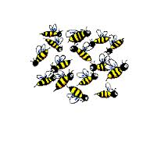
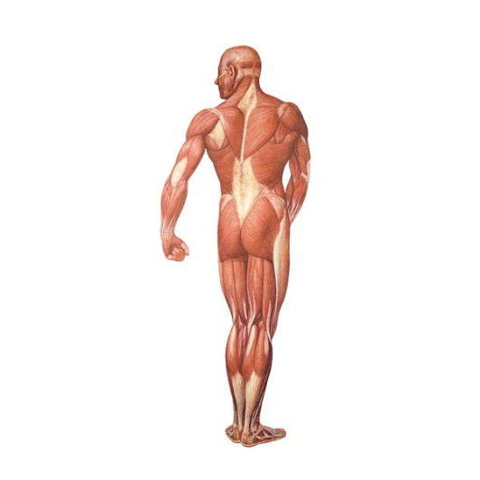
- K obrázkům napiš vhodné hromadné podstatné jméno.
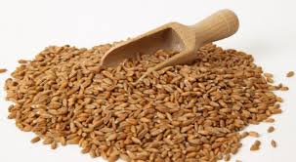

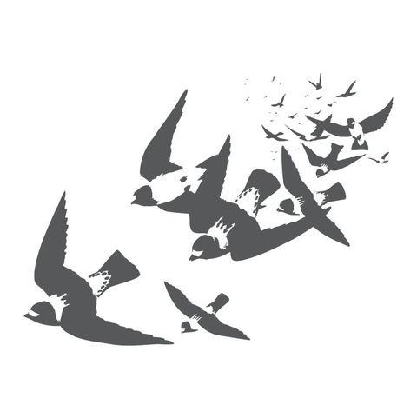

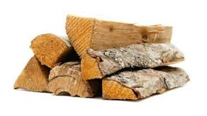

ČASOVÁ DOTACE: 3 minuty

- Na každém řádku škrtni jedno slovo, které tam nepatři.
Př. PES – KŮŇ – KOČKA – MICKA - PTÁK
- VODA – PÍSEK – DLAŇ – OLEJ – MOUKA (DLAŇ)
- KAMENÍ – VČELSTVO – DŘÍVÍ – CUKROVÍ – PES (PES)
- NŮŽ – PARDUBICE – HOUSLE – KVASNICE – ALPY (NŮŽ)
- DAVID – PES – ALÍK – ALENA – MARTIN (PES)

ČASOVÁ DOTACE: 4 minuty

- Rozhodni, zda se jedná o podstatné jméno pomnožné (P), hromadné (H) nebo látkové (L).
papír | L | dříví | H | Prachatice | P
Čechy | P | beton | L | kamení | H
voda | L | kalhoty | P | křoví | H
mouka | L | vrata | P | olej | L
listí | H | stromoví | H | Hradčany | P
prázdniny | P | brýle | P | stádo | H

ČASOVÁ DOTACE: 5 minut

- V následujícím cvičení podtrhni podstatná jména hromadná červeně, podstatná jména pomnožná podtrhni zeleně.
Dělnictvo, prázdniny, letectvo, kalhoty, listí, Pardubice, lidstvo, plíce, housle, spalničky, kamení, nůžky, brusle, dříví, Vánoce, včelstvo, stromoví, hodinky, Svitavy, panstvo, neštovice, Velikonoce, křtiny.
ČASOVÁ DOTACE 4 minuty
DOMÁCÍ ÚKOL
- Do následující tabulky doplň vždy 3 pomnožná podstatná jména.
POTRAVINY | MĚSTA | OBLEČENÍ | HUDEBNÍ  NÁSTROJE | NEMOCI | ČÁSTI TĚLA
kvasnice | Pardubice | rukavice | housle | spalničky | záda
plíčky | Poděbrady | plavky | tympány | zarděnky | játra
jitrnice | České Budějovice | trenýrky | varhany | neštovice | ústa

ČASOVÁ DOTACE: 2 minuty (doba zadání a vysvětlení DÚ)
Dětem vysvětlíme zadání domácího úkolu, společně ve třídě vyplníme první řádek. Na závěr žáci provedou vlastní hodnocení – vybarví si patřičného smajlíka.

- MANIPULATIVNÍ ČINNOST
PUZZLE
Děti rozdělíme do skupin po čtyřech. Každé skupině dáme smíchané 4 sady puzzlí. Úkolem dětí bude dílky puzzlí roztřídit do 4 skupin podle druhů podstatných jmen (pomnožná, látková, hromadná, vlastní) a potom z těchto hromádek složit puzzle ve tvaru čtverce (3x3 dílky).
Třídu neustále obcházíme a kontrolujeme práci žáků. Po 8 minutách činnost zastavíme a zkontrolujeme, zda žáci pracovali úspěšně.
ČASOVÁ DOTACE: 10 minut
III. ZÁVĚREČNÁ ČÁST
POPIŠ DANÉ SLOVO
Žáci sedí v lavici. Vyvoláme jednoho žáka, který si vytáhne z pytlíku kartičku s podstatným jménem (viz PŘÍLOHA č. 2). Úkolem žáka je dané slovo popsat, aby ho ostatní žáci uhodli. Nesmí použít kořen slova. Žák, který dané slovo uhodne a určí druh podstatného jména, jde k tabuli losovat a popisovat další slovo.
Tuto hru hrajeme do konce hodiny.
ČASOVÁ DOTACE: 5 minut
Na závěr nezapomeneme zhodnotit práci žáků a připomenou domácí úkol. Vlastní zhodnocení žáci provedli v pracovním listu.

Obrázky – zdroj Google
http://www.onlinecviceni.cz/exc/chk_exc.php

